Slovohrátky – slova přejatá

V pracovním listě se děti seznámí se slovy přejatými a pokusí se najít jejich ekvivalenty. Pracovní list je určen žákům 4.–5. tříd.

- Slovohrátky: Jak cizí slova zdomácněla
___________________________________________________
- Ve videu jste viděli, že v našem jazyce používáme mnoho slov, které jsme si vypůjčili z cizích jazyků. Zkuste přepsat Kaččino vyprávění tak, že nahradíte zvýrazněná slova v textu jiným českým slovem, o kterém si myslíte, že není přejaté z jiného jazyka.
Ahoj Aničko,
sorry, že jdu pozdě, ale ujela mi tramvaj, pak jel naštěstí hned bus, takže super. Ale jak jsem běžela, vylila jsem na sebe icetea, takže jsem musela změnit outfit. Měla jsem s sebou legíny, jdu pak totiž do fitka, takže ok. Ještě, že to není kečup, snad to půjde vyprat.
………………………………………………………………………………………………………………………………………………………………………………………………………………………………………………………………………………………………………………………………………………………………………………………………………………………………………………………………………………………………………………………………………………………………………………………………………………………………………………………………………………………………………………………………………………………………………………………………………………………………………………………………………………………………………………………………………………………………………………………………
- Která slova přejatá z jiných jazyků vás napadnou, když vidíte tyto obrázky? Zapište je k obrázkům. Video vám napoví.
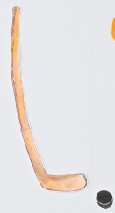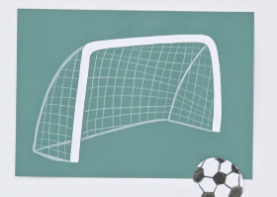

- Představte si, že píšete SMS mamince nebo tatínkovi a chcete si z nich udělat legraci. Napište jim zprávu, která bude plná slov, o kterých víte, že jim rodiče nebudou rozumět, ale vaši kamarádi by jim nejspíš porozuměli.

Co jsem se touto aktivitou naučil(a):
………………………………………………………………………………………………………………………………………………………………………………………………………………………………………………………………………………………………………………………………………………………………………
Autor: Mgr. Veronika Svobodová
Toto dílo je licencováno pod licencí Creative Commons [CC BY-NC 4.0]. Licenční podmínky navštivte na adrese [https://creativecommons.org/choose/?lang=cs].

